CHUNRI87功能规格

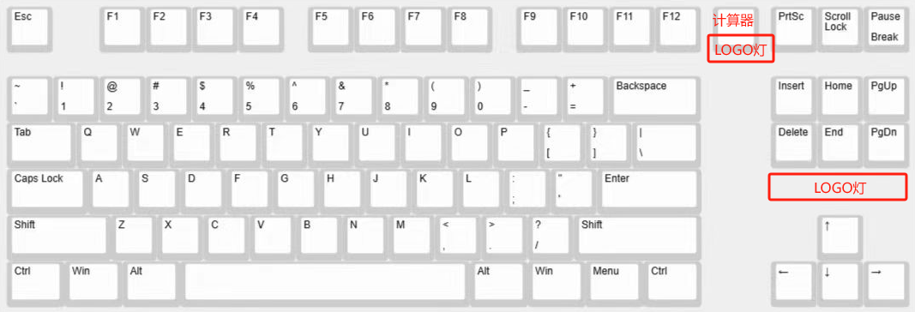

二．功能规格：
- FN+Q/W/E切换蓝牙1（红色）/2（红色）/3（红色），长按3秒进入配对，短按切换设备。
- FN+R(绿色)切换2.4G（长按3秒进入配对）
- FN+T(白色)切换USB
- FN+TAB三秒，切换到mac模式，再次按三秒切换回win，出厂默认win。
- 键盘低电时，ESC红灯光慢闪烁，同时背光关闭。
- 亮度调节五档，默认五档。速度调节五档，默认第四档
- 按下caps键时，caps亮白灯。
- 锁win时，win按键亮白色
- 锁Scoll时，Scroll按键亮白色
- F13按键改为计算器功能（或者定义QMK的任一按键功能）
- FN+Backspace按住提示电量：
当在键盘使用在无线模式时（不插USB线充电），按住组合键Fn+Backspace，1~0显示电量占比，例如：1~2红色表示25%电量，1~5黄色表示50%电量，1~7橙色表示75%电量，1~0绿色表示100%电量.
- 电脑端设备名称：
有线连接成功后显示：CHUNRI87
2.4G接收器连接成功后显示：CHUNRI87 Wireless
蓝牙连接成功后显示：CHUNRI87 BT1/CHUNRI87 BT2/CHUNRI87 BT3
- 无线下十分钟后休眠，有线模式不休眠。
- FN+Ctrl_L五秒进入定频模式。
Windows组合键 |  | Mac 组合键
FN+ESC 3S | 恢复出厂设置 | FN+ESC 3S | 恢复出厂设置
FN+F1 | 屏幕亮度- | FN+F1 | 屏幕亮度-
FN+F2 | 屏幕亮度+ | FN+F2 | 屏幕亮度+
FN+F3 | Win+tab | FN+F3 | 任务控制
FN+F4 | 我的电脑 | FN+F4 | 控制台
FN+F5 | 邮件 | FN+F5 | ------
FN+F6 | 主页 | FN+F6 | ------
FN+F7 | 上一曲 | FN+F7 | 上一曲
FN+F8 | 播放/暂停 | FN+F8 | 播放/暂停
FN+F9 | 下一曲 | FN+F9 | 下一曲
FN+F10 | 静音 | FN+F10 | 静音
FN+F11 | 音量- | FN+F11 | 音量-
FN+F12 | 音量+ | FN+F12 | 音量+
Fn+Q | 短按切换蓝牙1（红色） | Fn+Q | 短按切换蓝牙1（红色）
Fn+W | 短按切换蓝牙2（红色） | Fn+W | 短按切换蓝牙2（红色）
Fn+E | 短按切换蓝牙3(红色) | Fn+E | 短按切换蓝牙3(红色)
Fn+R | 长按2.4G配对（绿色） | Fn+R | 长按2.4G配对（绿色）
FN+T | 切换有线（白色） | FN+T | 切换有线（白色）
Fn+Win | 锁WIN键 | Fn+Win | 无
Fn+Backspace | 查询电量 | Fn+Backspace | 查询电量
Fn+TAB三秒 | WIN/MAC切换 | Fn+TAB三秒 | WIN/MAC切换
FN+Delet | 背光模式切换 | FN+Delet | 背光模式切换
FN+Home | 背光颜色切换 | FN+Home | 背光颜色切换
FN+Ctrl_L | LOGO灯模式切换 | FN+Ctrl_L | LOGO灯模式切换
FN+Alt_L | LOGO灯颜色切换 | FN+Alt_L | LOGO灯颜色切换
FN+\| | 关闭/开启LOGO灯 | FN+\| | 关闭/开启LOGO灯
FN+END | 关闭/开启背光 | FN+END | 关闭/开启背光
FN+PgUp | 调节背光饱和度加 | FN+PgUp | 调节背光饱和度加
FN+PgDn | 调节背光饱和度减 | FN+PgDn | 调节背光饱和度减
FN+↑ | 背光亮度加 | FN+↑ | 背光亮度加
FN+↓ | 背光亮度减 | FN+↓ | 背光亮度减
FN+← | 背光速度减 | FN+← | 背光速度减
FN+→ | 背光速度加 | FN+→ | 背光速度加
FN+[{ | 调节LOGO光饱和度加 | FN+[{ | 调节LOGO光饱和度加
FN+]} | 调节LOGO光饱和度减 | FN+]} | 调节LOGO光饱和度减

